TUGAS UJIAN TENGAH SEMESTER MATA KULIAH PEMROGRAM



Nama : Betrand Antolim

NIM : 18.11.2299

**PROGRAM STUDI INFORMATIKA**

**FAKULTAS ILMU KOMPUTER**

**UNIVERSITAS AMIKOM YOGYAKARTA**

**2019**

A.Class Diagram Serta Penjelasannya

Karyawan

public Karyawan()

public Karyawan(string nik, string nama, int gajibulanan)

Nik = String

Nama = String

GajiBulanan = integer

Penjelasannya:

Di sini Kita membuat kelas baru dengan nama Karyawan, Dengan Attribute Kelas yakni Nik yang menggunakan tipe data String, Nama yang menggunakan Tipe data string dan GajiBulanan dengan tipe data integer. Pada kelas ini kita menggunakan Constructor yang kita atur supaya bias memasukkan inputan dengan cara public Karyawan(string nik, string nama, int gajibulanan) Dan dengan Property (Get; set;).

B.Pembahasan Program

1.Pembahasan Source Code Dari class

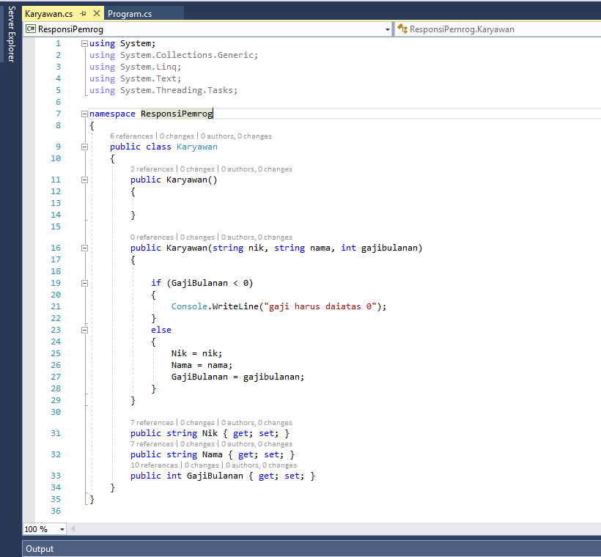

Di sini kita membuat kelas baru dengan nama Karyawan sesuai soal di sini kita di suruh menggunakan contructor dan untuk mengaksesnya kita menggunakan property. Pada line 19 kita menggunakan if else yang mana ketika gaji bulanan di inputkan kurang dari 0 maka akan keluar penjelasan bahwa gaji bulanan tidak bias di inputkan kurang dari 0. Pada line 31, 32, 33 kita menggunakan property (get;set;) untuk mengakses constructor tersebut.

2.Pembahasan Main Source Code

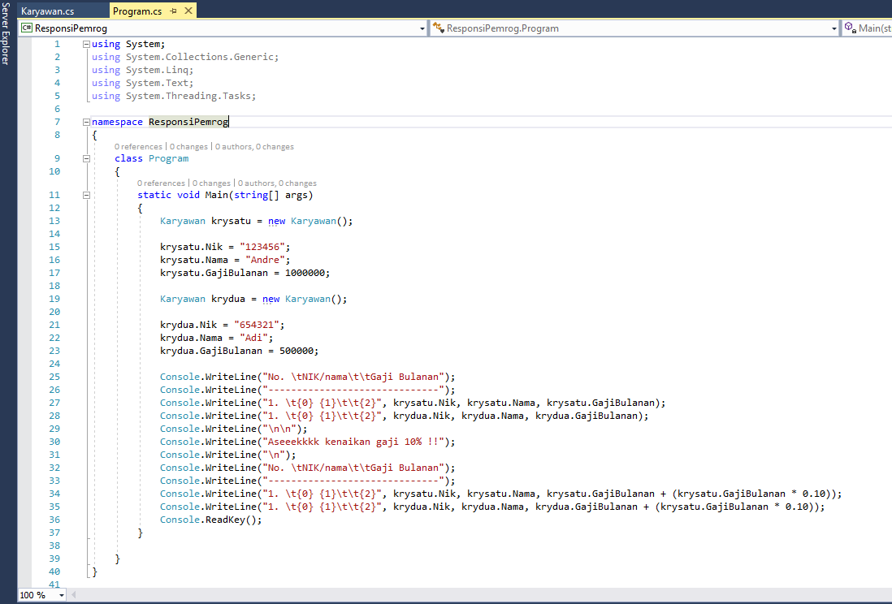

Pada pembahasan kali ini kita akan membahan main codenya. Pada line 13 kita memanggil class Karyawan dan memberitahu bahwa krysatu adalah new dari Karyawan yang mana Karyawan adalah class yang sudah dibuat tadi. Pada line 15, 16, 17 kita menginputkan data NIK, Nama, dan jumlah gaji bulanan. Pada line ke 19 kita melakukan hal yang sama seperti pada line 13 di sini kita menggunakan krydua untuk inputan karyawan yang kedua. Pada line ke 21, 22, 23 kita melakukan inputan untuk karyawan yang ke dua. Pada line ke 25-28 kita menampilkan nik, nama dan gaji bulanan yang telah kita inputkan tadi. Pada line ke 30 kita memberikan keterangan kenaikan gaji bulanan 10% sesuai dengan soal. Pada line 32-35 kita menampilakn lagi nik, nama dan gaji bulanan yang mana gaji bulanan tersebut di naikkan sebesar 10% dan console readkey di gunakan untuk menahan program agar tidak langsung menutup.